Отчёт по лабораторной работе 10

Архитектура компьютеров и операционные системы

Старикова Владислава Александровна НММбд-03-24

Содержание

# 1 Цель работы

Целью работы является приобретение навыков написания программ для работы с файлами.

# 2 Выполнение лабораторной работы

Я создала каталог для лабораторной работы №10 и перешла в него. В этом каталоге создала три файла: lab10-1.asm, readme-1.txt и readme-2.txt.

В файле lab10-1.asm написала программу из листинга 10.1, которая записывает сообщение в файл. Затем скомпилировала код в исполняемый файл и проверила его работу (рис. 1).

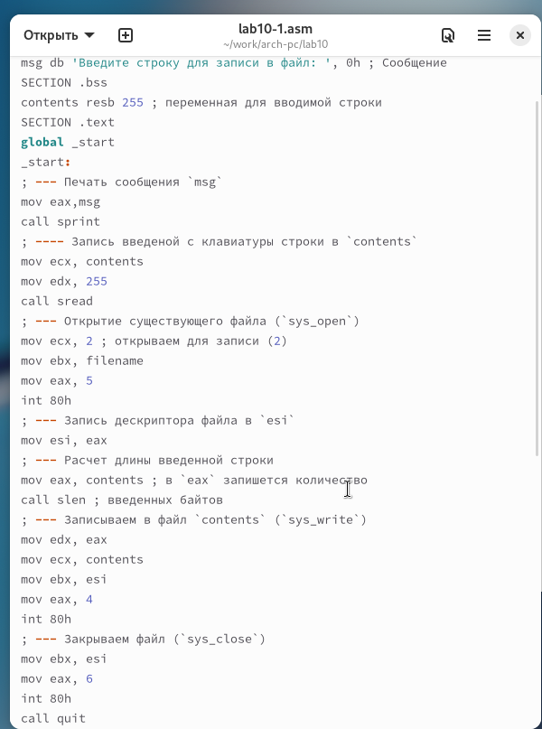

Рис. 1: Программа в файле lab10-1.asm

Программа запрашивает строку и записывает её в файл readme.txt. Если файла не существует, то строка не будет сохранена (рис. 2).

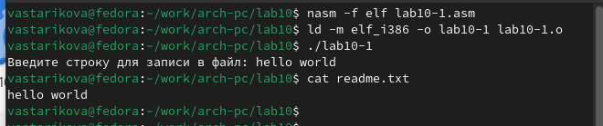

Рис. 2: Запуск программы lab10-1.asm

Чтобы запретить выполнение исполняемого файла lab10-1, я использовала команду chmod для изменения прав доступа. Убрала атрибут “x” во всех трёх позициях. После этого попыталась выполнить файл.

Файл не запускается, так как выполнение запрещено из-за отсутствия атрибута “x” (рис. 3).

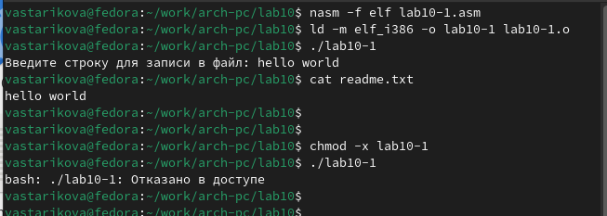

Рис. 3: Запуск запрещен

Затем изменила права доступа к файлу lab10-1.asm, добавив разрешение на выполнение с помощью команды chmod. После этого попыталась снова выполнить файл (рис. 4).

Файл запустился, и терминал попытался выполнить его содержимое как команды командной строки. Однако, так как это код на языке ассемблера, а не команды терминала, возникли ошибки. Если же добавить в файл команды командной строки, их можно будет выполнить, запустив файл.

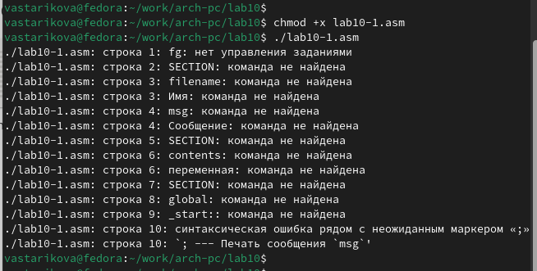

Рис. 4: Файл с кодом с разрешением запуска

Далее установила права доступа к файлам readme в соответствии с вариантом из таблицы 10.4. Для проверки правильности выполнения использовала команду ls -l (рис. 5).

Для варианта 17: r-x -wx rw- (010 000 010)

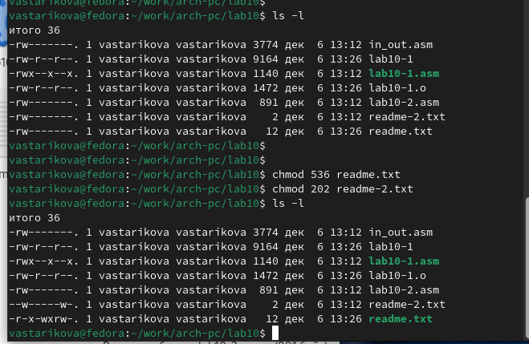

Рис. 5: Установка прав

## 2.1 Задание для самостоятельной работы

Написала программу, работающую по следующему алгоритму (рис. 6, 7):

1. Вывод приглашения: **“Как Вас зовут?”**.
2. Ввод с клавиатуры фамилии и имени.
3. Создание файла с именем name.txt.
4. Запись в файл строки: **“Меня зовут”**.
5. Дополнение файла строкой, введённой с клавиатуры.
6. Закрытие файла.

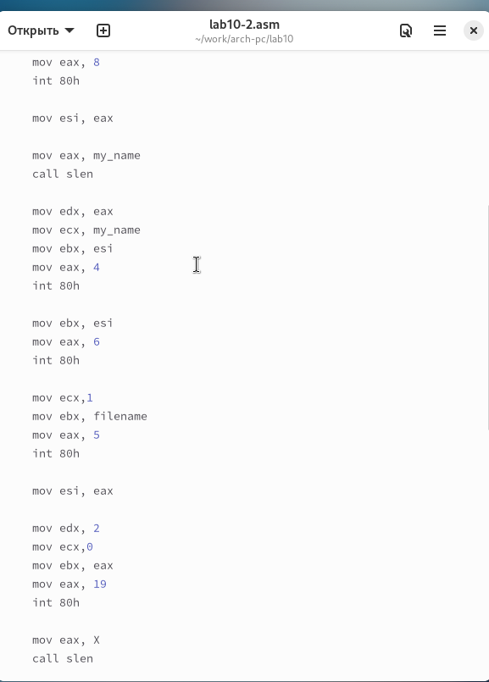

Рис. 6: Программа в файле lab10-2.asm

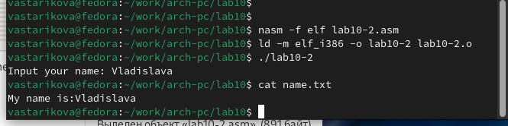

Рис. 7: Запуск программы lab10-2.asm

# 3 Выводы

На практике освоила работу с файлами и управление правами доступа.